Republika San Marino
Malá samostatná republika 61 km2, 25000 obyvatel) se stejnojmenným hlavním městem s úzkými uličkami a nepřeberným množstvím obchodů. Zachovalo si středověký ráz. Parkoviště nejsou nafukovací, a proto přijeďte nejpozději v 9 hod (nebo lanovkou). Krásný výhled. Při cestě dolů se zastavte v některém obchodě.
Ubytování: Kemp della Murata v těsné blízkosti města.
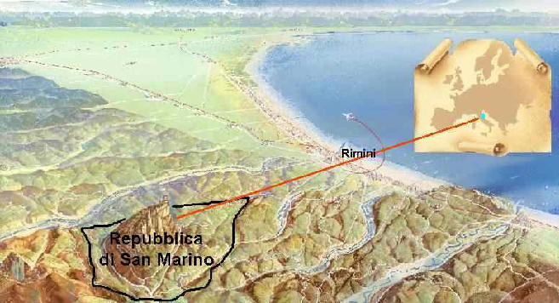

Mapy


